附件2
2024年度北京市中小企业服务券工作指南
一、概况介绍
中小企业服务券（下称服务券），面向符合条件的北京市中小微企业免费发放，旨在按照“紧贴企业需求+公开征集遴选”的原则和“集采降价+财政补贴”的方式，为中小企业提供“价格低、质量优”的公共服务，有效支持中小企业降成本、拓市场、促转型。中小企业服务券产品是指由北京市经济和信息化局面向社会公开征集，符合一定基础条件且具备“企业需求大、综合评价好、市场销量高”等特点的标准化服务产品，中小企业购买使用服务券产品时，可以享受一定比例的资金补贴。
二、支持方式和标准
对注册地在北京的中小微企业购买使用服务券产品给予一定资金补贴。中小企业按补贴后的价格支付，以降低其生产经营成本，资金补贴由服务机构申请兑付。
单个中小企业补贴额度：北京市普通中小微企业年补贴上限2万元；北京市“专精特新”中小企业年补贴上限10万元，北京地区国家级专精特新“小巨人”企业年补贴上限20万元，单笔合同补贴金额最高不超过合同总金额的30%且不超过5万元。
三、业务流程与时间安排

四、服务券产品的征集

（一）征集方向和范围
服务券产品按年征集，2024年征集范围包括包括数字化赋能、上云用云、人才培训、科技创新、成果转化、工业设计、信息化开发、上市培育、财税审计、市场开拓、法律咨询等领域。
- 数字化赋能服务：包括但不限于数字化、网络化、智能化诊断咨询服务。
- 上云用云服务：包括但不限于在研发设计、生产制造方面提供上云用云解决方案。
- 人才与培训服务：包括但不限于人才招聘、优秀人才引进、优秀人才猎头服务、提供整体人力资源解决方案、提升企业运营管理水平和企业家能力的高端培训服务等。
- 科技创新服务：包括但不限于技术诊断服务，技术成果检验检测、评价等。
- 成果转化服务：包括但不限于创新成果评估、试验、检验检测、开发服务等。
- 工业设计服务：包括但不限于概念设计、方案设计、外观设计、结构设计服务，工业级打样及敏捷制造、生产工艺、新产品导入服务等。
- 信息化开发服务：包括但不限于面向企业的生产、管理、营销等方面提供软件（程序）开发及IaaS、PaaS、SaaS等云服务，企业ERP等信息化系统建设，企业IT服务外包和信息化技术咨询等。
- 上市培育服务：包括但不限于为企业提供上市辅导、融资信息对接等。
- 财税审计服务：包括但不限于为企业提供财务审计、税务审计、代理记账、税收筹划、与财务以及税务等相关的咨询服务等。
- 市场开拓服务：包括但不限于为企业提供品牌咨询、新媒体推广、网络营销推广及为中小企业拓宽市场渠道、参与国内外经济技术交流与推介、参加国内省部级或国际展览展示活动，特别是拓宽国际市场渠道等。
- 法律咨询服务：包括但不限于为企业提供法律咨询服务、法律文本服务、劳动人事合规服务、常年法律顾问服务、商事诉讼/仲裁、知识产权争议、经济犯罪案件、劳动争议纠纷解决方案等。
- 中小企业创新创业发展所需要的其他服务。
（二）申请条件
1.服务商在本市登记注册（或分支机构注册）,有固定经营场所，成立2年（含）以上。
2.服务商拥有开展专业服务所需的设备设施、经营许可、认证、资质及资格等。
3.服务商经营和信用状况良好，近3年经营、环保、纳税、诚信等方面无严重失信行为记录，未被纳入失信被执行人名单。
4.服务商上年度合同量不少于25份，营业收入不低于300万元。
5.产品具有完整的知识产权、销售体系及售后服务。
6.产品需为标准化产品，具有明确的服务内容和收费标准，具有相对透明的市场价格，且配券产品需较市场价格（该产品近三月内的平均价格）优惠8折以上。
7.产品能够为中小企业降本增效，或能够助力中小企业实现数字化转型升级、提升企业科技创新能力和应对危机能力。
8.产品上年度在北京地区销量较好，近两年在北京地区合同订单增长率较高。
9.服务过北京市“专精特新”中小企业和国家级“小巨人”企业的产品优先考虑。
（三）申请流程
1.申报时间。本指南发布之日起至2024年2月29日。
2.申报方式。符合条件的申报单位可在申报期内登录“北京通企服版APP—首页—一体化申报平台—《2024年度中小企业发展资金实施指南》—申报入口”或“北京市中小企业公共服务平台（www.smebj.cn）—首页—一体化申报平台—《2024年度中小企业发展资金实施指南》—申报入口”填报。未经网上申报的项目将不予受理，提交之后不可修改。按系统要求文件格式提交附件材料（清单见附件1）。配券产品申请操作指南见附件2。

五、服务券发放和使用
2024年北京市中小企业服务券的领取、使用、兑付和验收等均在北京通企服版APP上进行，领用操作见附件3。

（一）领券
企业成北京市统一身份认证和企业划型认证（见附件3）后，会在其北京通企服版账户中默认获得对应的服务券使用额度。

（二）用券
1.信用情况确认。企业近3年在经营、环保、纳税等方面无严重失信行为记录（“信用中国（北京）”http://creditbj.jxj.beijing.gov.cn/credit-portal/查询无“严重负面”事项），未被纳入失信被执行人名单（“全国法院失信被执行人名单信息公布与查询”网站http://zxgk.court.gov.cn/shixin/查询无事项）。无信用中国证明材料的（如律师事务所），行业认可的信用证明文件亦可。
2.在线购买产品。企业在北京通企服版APP“服务券优惠专区”等页面选择配券产品下单，在有效期内的订单对应的优惠额度占用企业当年领用额度。
3.先用先得。每个配券产品的优惠数量有限，按照企业下单的先后顺序至用完为止；企业领取服务券后应在规定的有效期内使用，过期作废。
4.服务机构接单。服务机构与企业接洽，商谈具体服务内容，并在企业在线下单后48小时内决定是否接单，如超48小时未接单，订单取消，服务券领取失效，不再占用企业当年领用额度。
5.服务券有效期（自下单之日起）一般为30天。具有特殊需要的服务产品可适当延长，但最长不超过60天。
6.单笔交易中，服务券补贴金额最高不超过合同额30%且不超过5万元。
7.签订服务合同。服务机构与企业签订的服务合同中，服务产品与用券产品一致；合同条款须明确服务券抵用额度和企业自付额度；合同签订日期、服务开始时间不得早于企业在线下单日期；合同内用列表形式体现系统订单编号、系统下单时间及产品名称等信息。服务券补贴的服务周期不超过1年（合同周期超过一年的，按照合同总金额平均折算出一年周期对应的合同金额进行补贴）。

（三）满意度评价
服务机构按合同约定提供服务，合同履行完毕后，企业在北京通企服版APP确认服务完成并对服务商提供服务等内容进行评价。

六、服务券兑付
1.服务机构申请兑券。服务机构在服务券有效期内上传盖章版的服务合同、盖章版的中小微企业划型及用券承诺、收款凭证（日期不得早于合同签订日期）、发票（包含服务券抵用额度和企业自付额度，日期不得早于合同签订日期）等资料申请兑券。
2.确认服务券额度。评审机构在服务机构申请兑券后通过线上评审系统给出初审结果，并报经济和信息化局。
3.集中兑付。市经济和信息化局定期分批对服务券领用情况进行汇总确认。按规定向社会公示兑付服务券服务机构名称、服务产品、兑付金额，接受社会监督和意见反馈，公示期满后市经济和信息化局按规定办理资金拨付手续。

七、管理要求
1.服务券仅面向符合条件的北京市中小微企业，非企业单位（如幼儿园、事业单位等）、注册地不在北京市的企业不在服务券补贴范围内。
2.企业和服务机构应当按照有关规定领相取、使用、兑付服务券，严格执行关财务制度和会计核算规定，合法使用服务券，并且自觉接受相关业务管理部门的监督检查。
3.市经济和信息化局对服务券资金实施效果、服务券使用及企业合同执行情况进行抽查检查。
4.服务券的申领、使用和兑付不得弄虚作假，不得转让、赠送、买卖等。服务券兑付后，企业和服务机构有未开展实质服务或全部、部分退款情况的，服务机构应主动上报北京市中小企业公共服务平台，并配合做好后续资金退回事宜。
5.企业和服务机构有下列行为之一的，终止其服务产品交易，追回补贴资金，取消涉事企业领券资格和服务机构资格，3年内不再受理其相关公共政策支持资金的申请，并按信用管理规定将责任单位和人员纳入信用惩戒体系。违规违法行为按照有关规定处理，涉嫌犯罪的依法移送司法机关处理。
（1）转让、赠送和买卖服务券的；
（2）故意隐瞒服务机构与企业存在影响公平公正市场交易的；
（3）采取虚构服务券合同或者提高合同金额等方式，套取服务券资金的；
（4）违反本指南规定的其他行为。

附件：1.服务券配券产品申请材料清单
2.服务券配券产品申请操作指南
3.服务券领用操作指
附件2-1
2024年北京市中小企业服务券配券产品
申请材料清单列表
序号 | 表单项 | 说明 | 证明材料
一 | 服务商材料（所有材料加盖公章）
1 | 单位网址、应用APP名称、微信小程序名称 | 必上传 | 提供信息化系统相关备案或许可、截图等证明材料。
2 | 营业执照 | 必上传 | 提供机构营业执照、或者行业所需执业许可证。
3 | 运营所在地证明文件 | 必上传 | 提供经营场所的房屋产权证或房屋租赁合同复印件等材料。
4 | 近三年内未受到刑事及严重行政处罚，不存在失信行为 | 必上传 | 提供北京市经济和信息化局网站“信用中国（北京）”信用信息查询结果截图+导出文件+全国法院失信被执行人名单信息公布与查询网站的查询截图，若无信用中国可用行业认可的信用证明文件代替。
5 | 2022年度营业收入 | 必上传 | 提供2022年度运营单位财务专审报告或审计报告。
6 | 2023年度营业收入 | 必上传 | 提供2023年度运营单位财务财务专审报告或审计报告。
7 | 上年度签约北京企业的数量 | 必上传 | 已签订合同的企业名单。
8 | 上年度签约全国企业的数量 | 必上传 | 已签订合同的企业名单。
9 | 主持或参与制（修）订国际标准、国家标准或行业与行业领军或合作机构合作，自建或联合建立研究院 | 根据企业实际情况填写 | 提供相关文件或合同等证明材料。
10 | 具有行业影响力和较好的品牌性、服务声誉或上一年主导产品市场占有率位于行业前10位 | 根据企业实际情况填写 | 主流媒体或行业专业机构、政府机构发布的排名、特色称号等文件或截图等能体现品牌性、市场占有率等证明材料。
二 | 申报产品材料（所有材料加盖公章）  （如报多个服务产品，需按产品分别准备）
1 | 该产品折扣证明文件 | 必上传 | 1、3份近3个月内的签署的合同（如无3个月内，提供半年内的）  - 产品报价表（含产品名称+市场价+折扣后已签约价） 如无报价单需提供可证明价格的系统截图或者其他支撑文件
2 | 2022年度该产品在北京地区营业收入（万元） | 必上传 | 佐证材料，如专审或者测算说明。
3 | 2023年度该服务产品在北京地区营业收入（万元） | 必上传 | 佐证材料，如专审或者测算说明。
4 | 上年度该产品在北京地区签约企业家数 | 必上传
5 | 该产品服务北京地区的专精特新、小巨人、隐形冠军或科创板、创业板、主板上市的高成长型创新企业数量 | 根据企业实际情况填写 | 内容包含服务过的企业名单，并备注相应的资质（专精特新、小巨人、隐形冠军或科创板、创业板、主板上市）。
6 | 该产品知识产权证明文件 | 根据企业实际情况填写 | 申请服务券产品时需提供该产品的软著或专利等证明材料。
7 | 申请机构运营地在北京，主体机构注册不在北京地区（如分公司），但该产品在北京地区服务企业超过150家的企业 | 根据企业实际情况填写 | 提供列表及相关文件或合同等证明材料。

附件2-2

服务券配券产品申请
操作指南（企业用户）

登录（企业账号）
在网站首页（北京市中小企业公共服务平台 https://www.smebj.cn/）中的“一体化申报平台 北京市中小企业惠企政策‘一件事’”板块，点击【进入专区】，可跳转到一体化申报专区首页。如下图所示：
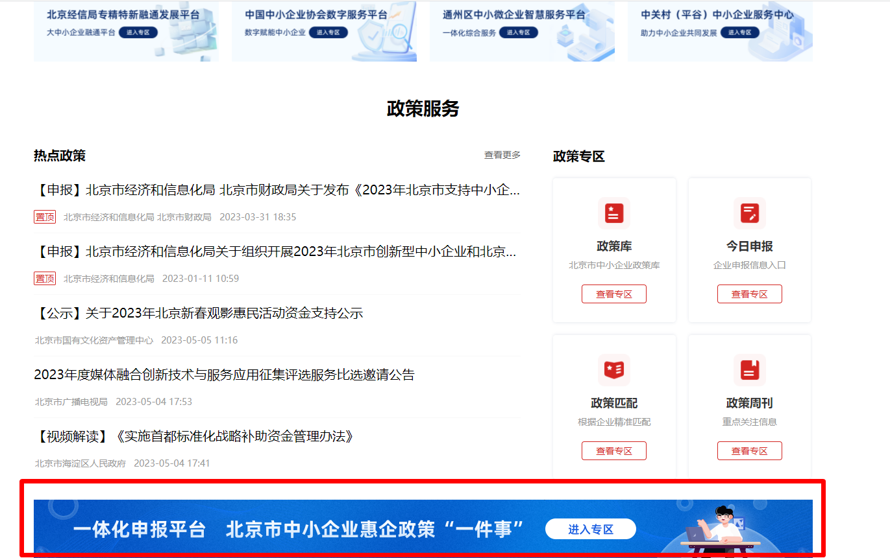
用户从一体化专区首页，点击右上方“法人一证通登录”链接。如下图所示：
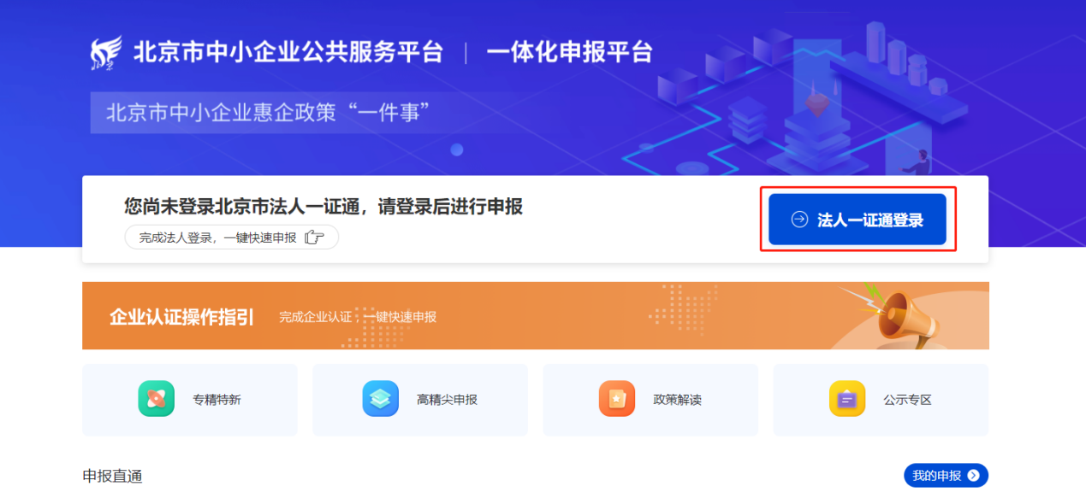
进入北京市统一身份认证平台（一证通）认证页面提供登录和注册两个按钮。点击登录按钮，提供多种登录方式。如选择口令登录，需填写用户名、密码和验证码后点击“登录”即可。如下图所示：
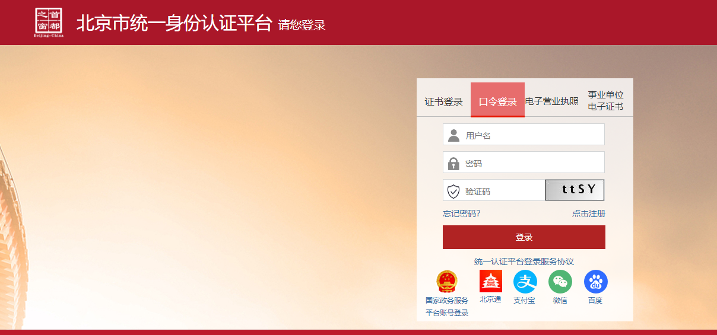
登录成功后，页面自动跳转回网站首页，并在左上方显示用户的企业名称。如下图所示：
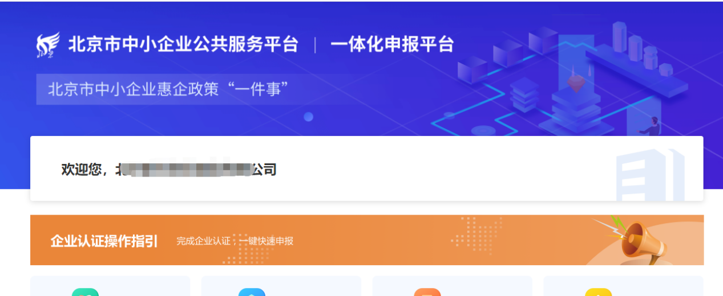

企业填报
在网站首页中的政策服务板块，点击【进入专区】，可跳转到一体化申报专区首页。如下图所示：
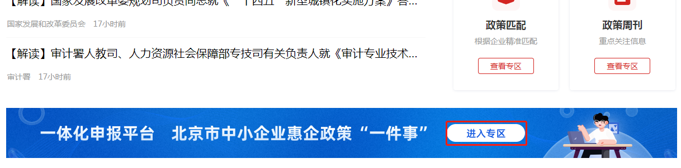
- 在一体化申报专区首页中部，展示了申报中的项目和【立即申报】按钮。如下图所示：

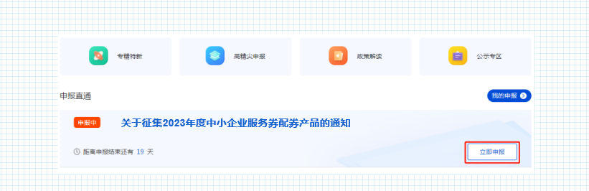
- 找到《关于征集2024年度中小企业服务券配券产品的通知》，点击【立即申报】按钮，开始填报

- 在申请表页面填写正确信息后，点击【临时保存】提示保存成功，不会校验必填或填写内容的合规性；点击【保存】提示保存成功并会进行全页保存和全量校验；点击【返回】跳转到上一页。如下图所示：
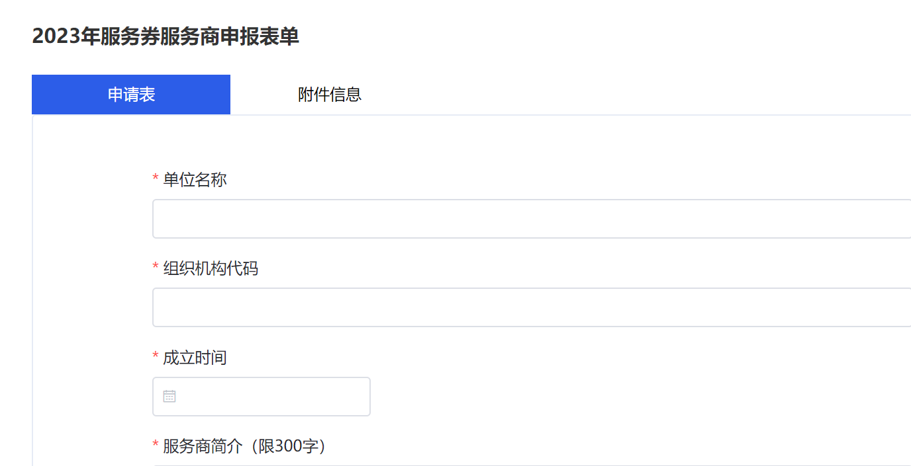

- 点击【附件信息】上传附件后点击【提交】按钮在校验通过后将表单提交给北京市中小企业公共服务平台工作人员进行审核
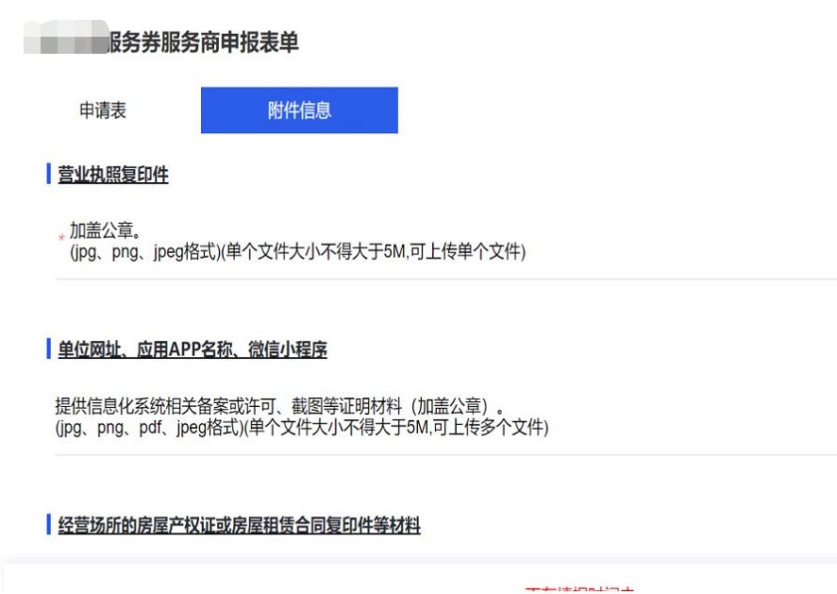

我的申报
在一体化申报专区首页顶端中部右侧，点击“我的申报”，可跳转到我的申报页面。如下图所示：
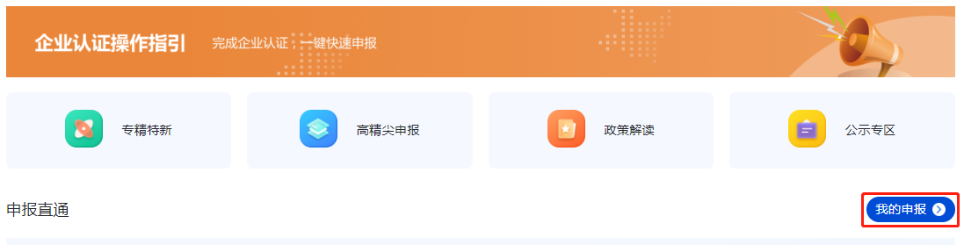
我的申报页展示“全部、待提交、待审核、已通过、退回修改、审核不通过”的申报项目。已提交的申报，显示上次提交时间及审核状态；若已提交过申请，状态为“待提交、待审核、退回修改”，可以在右侧点击【查看详情】进行查看或重新提交。如下图所示：
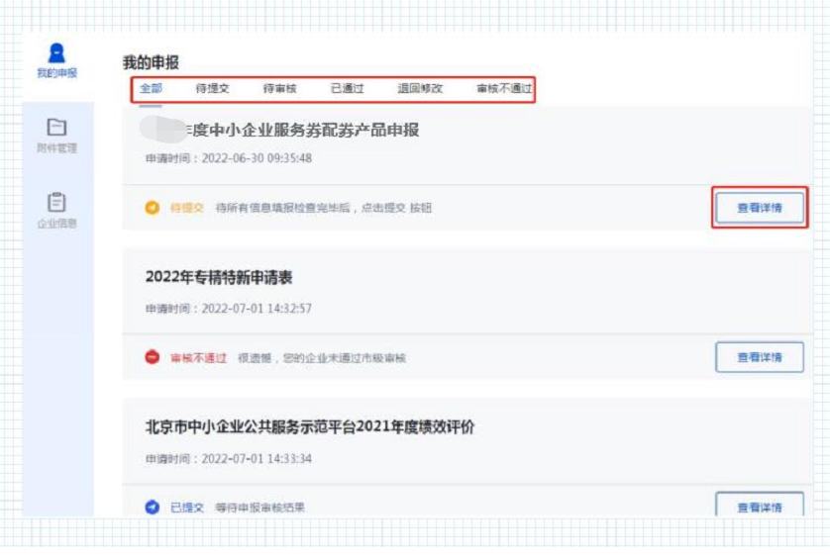

附件管理
用户点击【附件管理】，可以查看已上传的全部附件。在搜索框中输入文件名称，筛选出匹配的附件，点击“附件名称”，可以查看附件或下载到本地。

企业信息
用户点击【企业信息】，可以查看当前登录账号的企业信息，在企业信息页面可以修改企业详情，修改完成后点击【提交】即可。如下图所示：
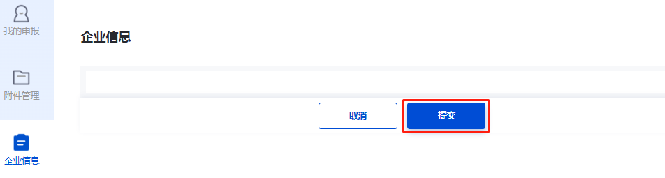

附件2-3

2024年服务券用券操作流程

一、企业身份及划型认证

1.电脑端登录北京统一身份认证网址（https://bjt.beijing.gov.cn/renzheng/p/login/login.html）做企业身份认证，如果所示。
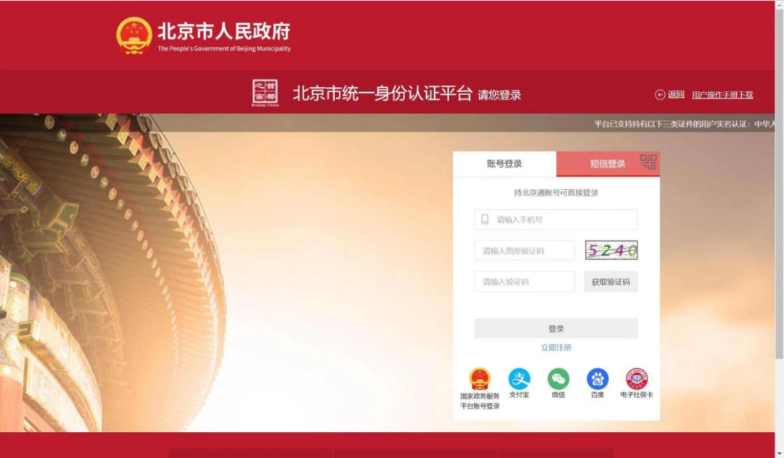

2.手机下载北京通企服版APP登录，点击底部【我的】，选择【注册登录】，建议通过下单客户的手机号进行注册。

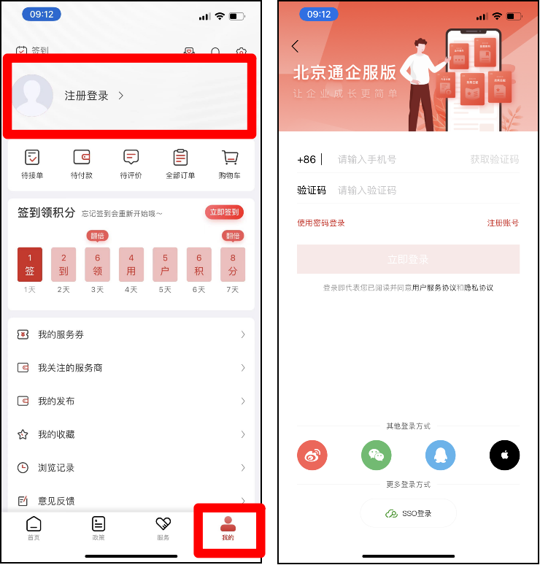

3.注册后需要进行企业认证，点击【去认证】，选择【北京市企业认证】，通过“北京市统一身份认证平台”的【电子营业执照】或【口令登录】进行，完成认证后再进行【企业划型认证】。根据资质列表提示依次完成符合自身企业的资质认定即可。

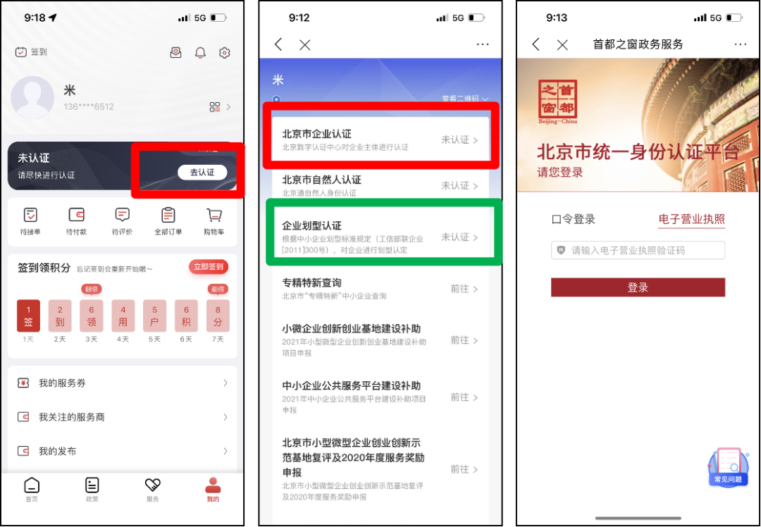

二、服务产品查询和领券下单

完成注册、登录与企业相关资质认证后，可进入服务产品查询与下单环节。

1、查询服务商服务产品
从北京通企服版APP登录，点击底部【服务】，中部显示“中小企业服务券”服务券专栏区域点击右上角“更多优惠”，顶部选择相应类别（例如“成果转化”），可以找到相应的服务标题和产品logo（例如“科技成果转化服务”及其logo）。企业可以通过这种方式查询期望购买的服务产品。

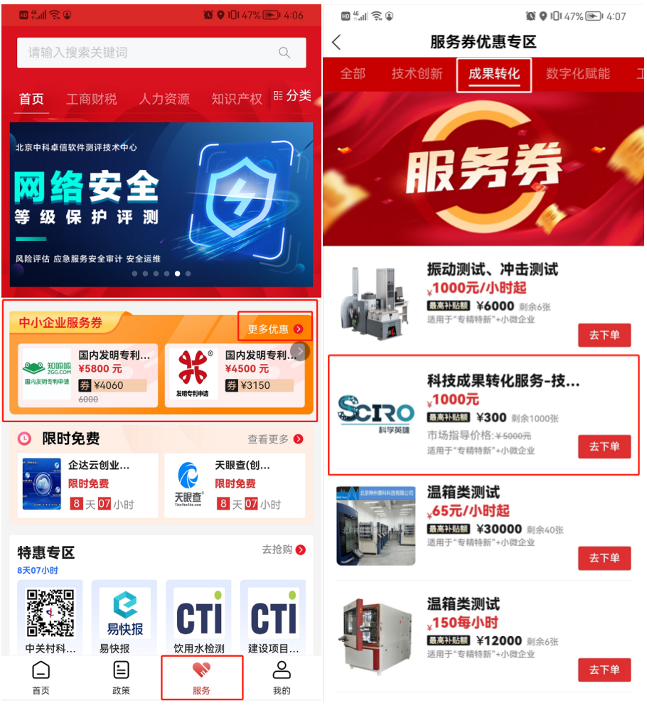

2、领券下单
找到对应商品后，点击“去下单”即可进入服务详情页和下单页面，再选择【中小企业服务券】。

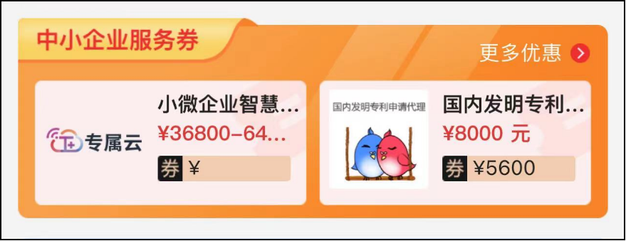

通过【中小企业服务券】查找所需产品进行下单，选择好产品后点击【去下单】，进入产品页面后点击【申请服务】。

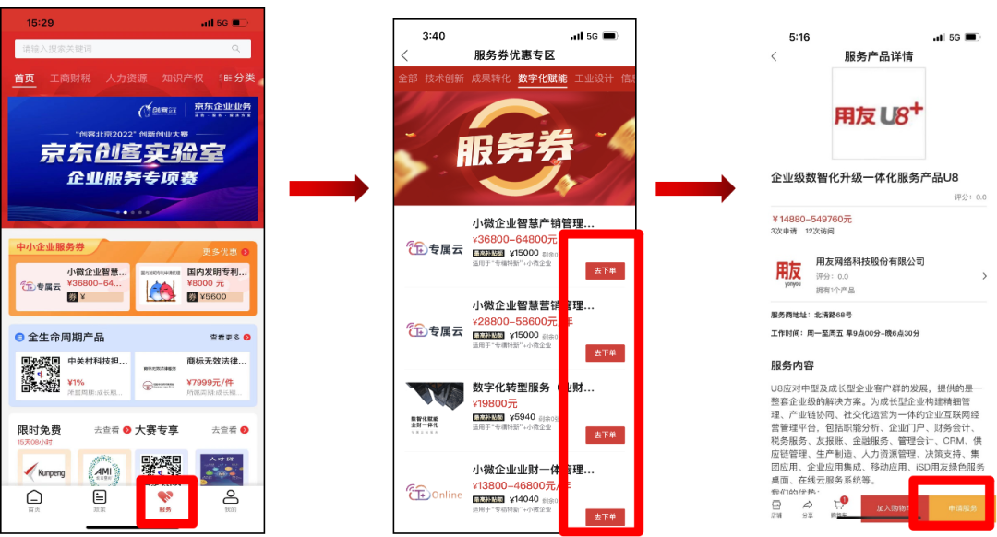

确认下单的企业信息，选择【提交订单】即可。后台将由产品服务商来进行接单，工作人员将第一时间与您联系。

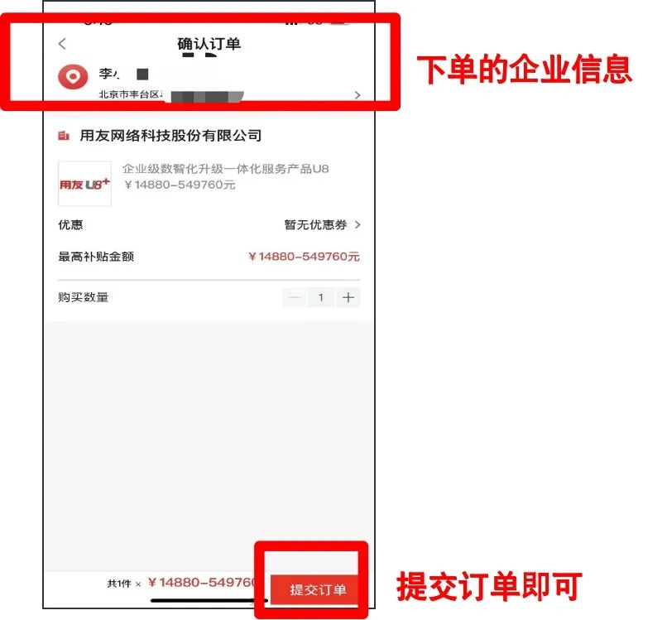

三、服务商接单

当客户完成下单后，需要等待服务商接单并联系客户，沟通详情

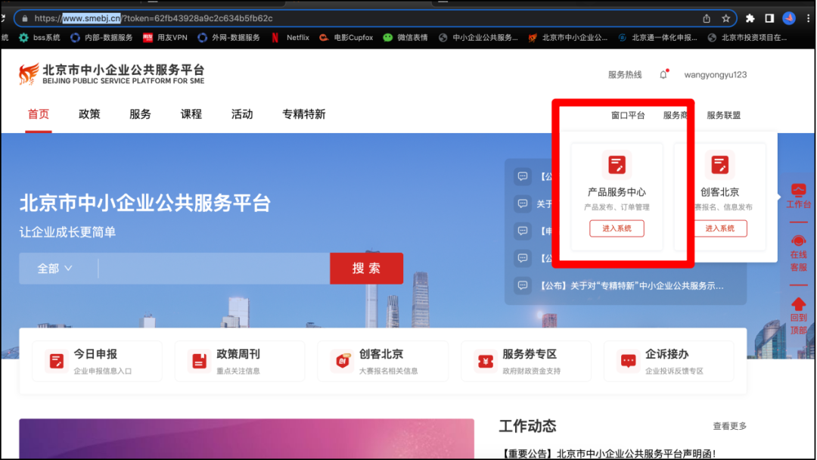

接单通过【产品服务中心】进入该页面，选择【我的服务券订单】，根据相对应的订单点击【接单】并【确定】。

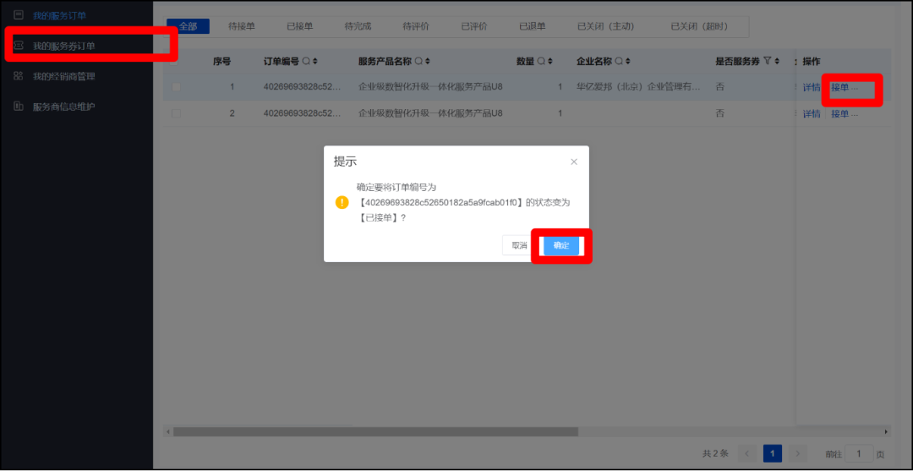

双方线下签约、完成交易

已完成下单后，服务商将及时与您（企业）所填联系人取得联系，确认合作内容、合作细节及合作协议。沟通确认无误后，将启动线下签约流程。根据已确定协议内容，双方执行线下合作签约，签约完成后即可进行付款交易。

四、服务券订单所需材料

合同签约、付款完成后视为服务订单正式生效，服务内容将由服务商工作人员与企业线下实时跟进对接。但签约前企业需向服务商提供以下材料：

1、打印服务商已向企业方提供的划型证明文件，扫描并盖章，文件样式如下：

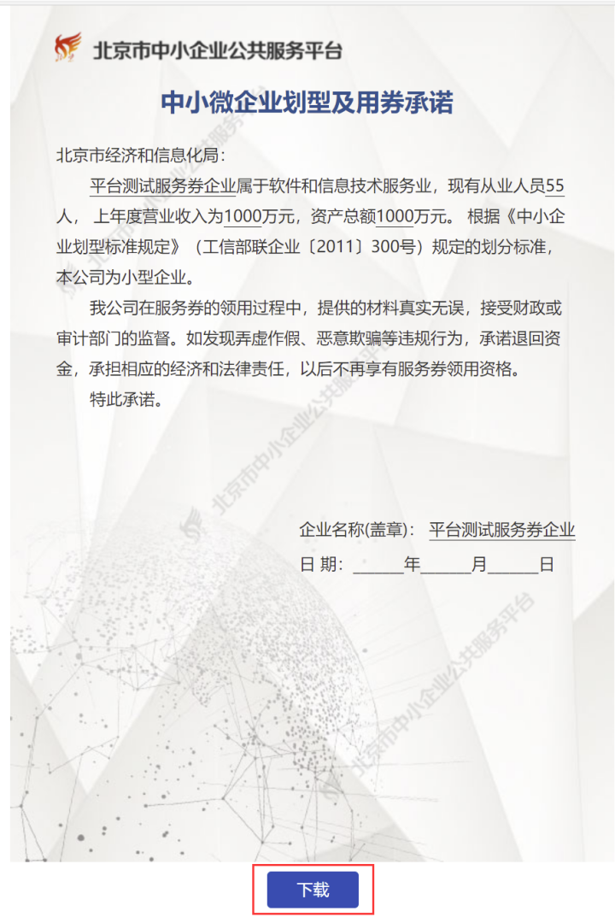

步骤：
（1）企业在服务订单列表中，可点击“划型文件” 打开该订单申请企业的划型证明文件。
（2）将该证明下载打印后填写完整并加盖公章并将已盖章的企业划型证明扫描或拍照存为图片或PDF文件，交于服务商。
（3）在进行服务券订单“完成服务”操作时作为申请兑付的资料上传使用。

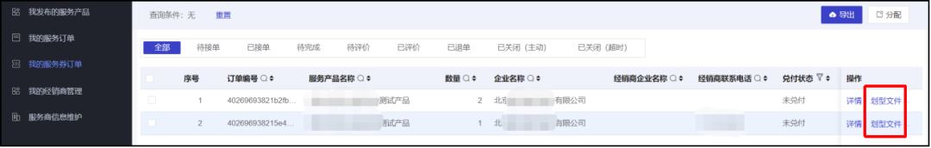

服务商应该在跟企业进行线下沟通时确认划型证明中的数据是否正确，有问题及时提醒企业申请重新划型。

注：已盖章的企业划型证明纸质文件请小心保存以备兑付评审时查阅。普通订单无需做划型证明。

2、服务商需准备系统上传兑付材料
1、企业盖章版的“中小微企业划型及用券承诺”pdf版；
2、发票PDF版 +发票真伪验证结果文件；
3、服务商银行收款凭证（银行回执单；
4、双方盖章版的合同pdf版。

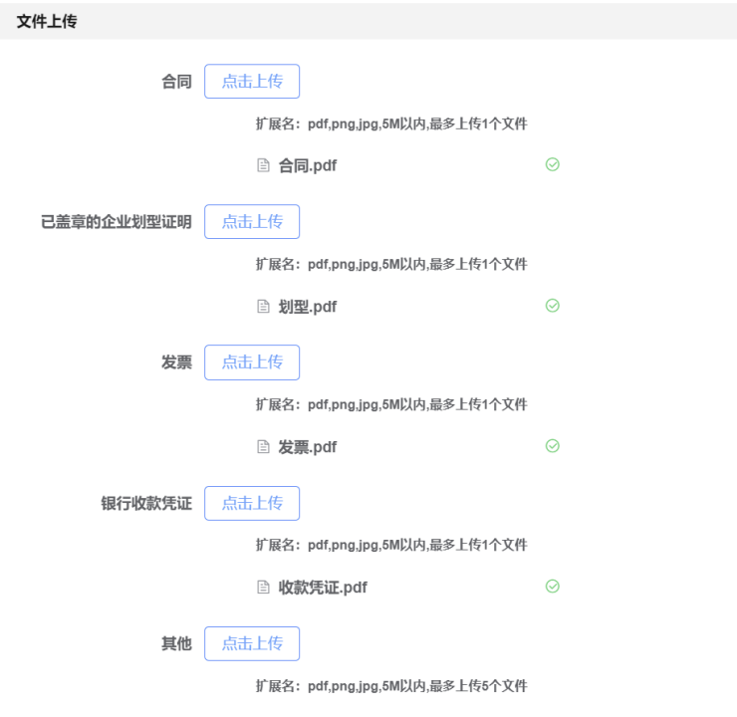

注：除其他文件外，每种文件仅可上传一个。若有多张图片或文件，请合成一个PDF文件再上传。

五、注意事项

1、材料需按服务商培训及系统提示全部提供；涉及到后期财政付款，会核查订单的真实性，如果涉及情况金额不符，直接作废，无法完成兑付；

2、接单后提供完相对应的材料后，请勿点击【完成服务】，需要服务商进行材料审核。若点击【完成服务】，订单明细直接递交至审核系统，无法撤回和确认材料是否有误差；

3、订单服务完成后需要企业客户对服务商作出评价。

